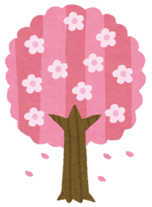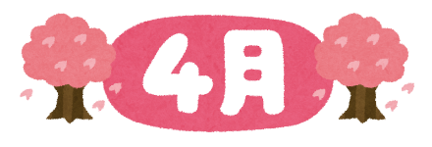

寒い日から急に日中の気温が高い日が見られる様になってきました。梅等の花が咲き始め、次は桜かなと皆で待っています。春になり、今後も散歩や外出等機会を作って出かけたていきたいと思います。今回のいしい通信では、寒暖差や季節の変わり目から来る不調に気を付けていきたいと思い、健康講座的な内容とさせて頂きました。少しでも参考になればと思います。職員紹介もありますので、よろしくお願いします！

**デイサービスセンター　いしい**

**☎　21-0085**

　　　　　号

**いしい通信**

**何故季節の変わり目に体調を崩しやすいのか？**

**季節の変わり目に体調不良が起こりやすいのは、朝晩の寒暖差や気圧の変化等の原因の場合があります。それらにより自律神経の乱れをははじめとした身体への影響を生じさせ、頭痛やだるさ等の不調へと繋がります。**

**季節の変わり目に体調不良を防ぐための対策！**

1. **バランスの良い食事を摂る（特にビタミンB群）**
2. **適切な睡眠時間を確保し、朝の太陽を浴びる。**
3. **適度な運動を習慣的に行う。**
4. **姿勢を見直し、複式呼吸をする。**
5. **室内・室外の寒暖差にを小さくし、服装にも気を付ける。**
6. **入浴の際湯船に浸かる。**
7. **ストレスを発散できる趣味に取り組む。**

**症状がつらい場合は医療機関を受診する事が大切です！**

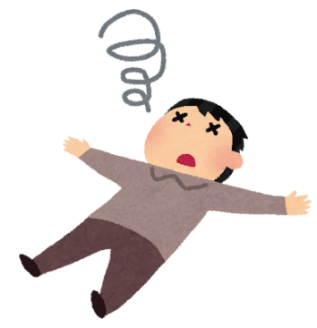

**どのように防げば良いか？**

未経験でいしいに来て３年が経ちました。

至らない点が多かったと思いますが、皆さんから沢山の事を教わりました。「楽しくて安心できる場所」を目指して頑張ります！

今年の４月で８年目に突入しました。趣味が沢山あり、ここには書ききれませんが、いしいでは工作や手芸を中心に皆さんとさせて頂いています。これからも賑やかで楽しい、いしいと言って頂ける様頑張ります！

**職員紹介！**

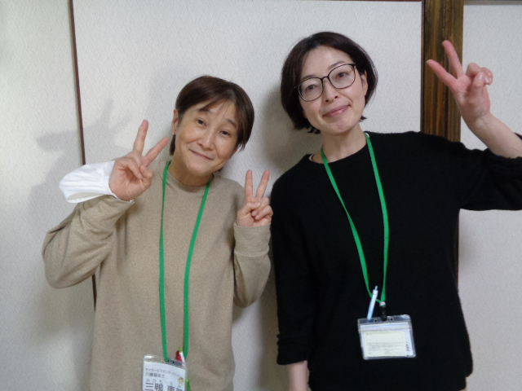

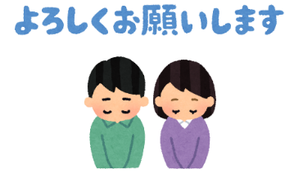

**宇田川和美（介護士）**

**三鴨恵美（介護士）**